**２日制**

**参加費無料**

**令和７年度　大田区主催　精神保健福祉講座**

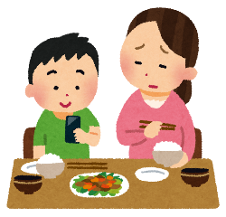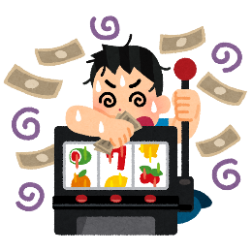

**これって依存症？**

**～わかっているのにやめられない～**

依存症全般（アルコール・ギャンブル・スマホ・ゲーム・買い物・薬物等）の知識を学ぶことができる教室です。ご家族だけでなく関心のある方も大歓迎！依存症の方への対応の基礎を学んでみませんか？

|  |  |  |
| --- | --- | --- |
| **日時** | **テーマ** | **講師** |
| **１日目**  **11月15日(土)**  **10：00～12：00**  **（受付開始9：30）** | **当事者と家族から学ぶ**  **依存症からの回復と支援について** | **精神保健福祉士**  **板倉 康広 氏**  **自助グループ・**  **家族会参加者** |
| **２日目**  **１１月22日(土)**  **10：00～12：00**  **（受付開始9：30）** | **依存問題と回復の基礎知識**  **～当事者と家族の気持ちが**  **楽になる関わり方～** | **昭和大学附属　烏山病院**  **医師**  **常岡　俊昭　氏** |

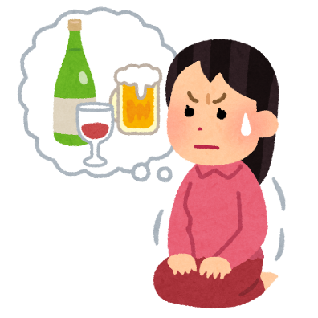

**対象：　依存症の方のご家族・支援者・関心のある方**

**定員：　先着50名**

**会場：　入新井集会室（小集会室）　Luz(ラズ)大森4階**

**大森北1-10-14　（JR大森駅東口徒歩3分）**

**※裏面地図をご参考ください**

**申込期間：　令和7年10月1日～令和7年11月12日**



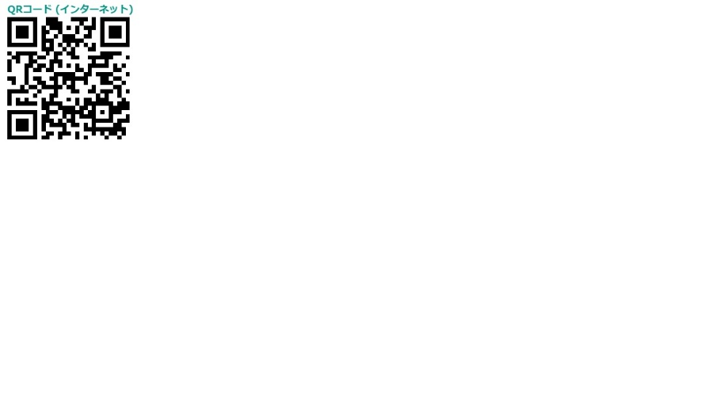**QRコードからの**

申し込み・お問い合わせ先

　大田区保健所　大森地域健康課

　電話　03（5764）0661

**お申込みはこちら➡**

会場：Luz（ラズ）大森　4階　大森北1－10－14（JR大森駅東口　徒歩３分）

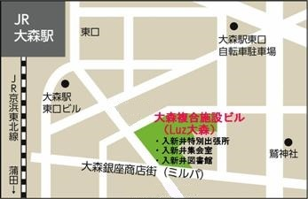

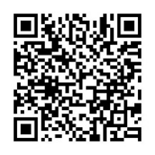**地図はQRコードでもご覧いただけます。**

入新井特別出張所（Luz大森1階）のリンクが表示されます。所在地の地図をクリックしてください。

●注意事項

　・ご来場前に発熱(37.5℃以上)や咳などの症状がある方、ご体調の優れない方は、ご来場をお控えください。